Сотрудниками ОНДПР Красногвардейского района управления по Красногвардейскому району ГУ МЧС России по г. Санкт-Петербургу произведен обход мест продажи пиротехники

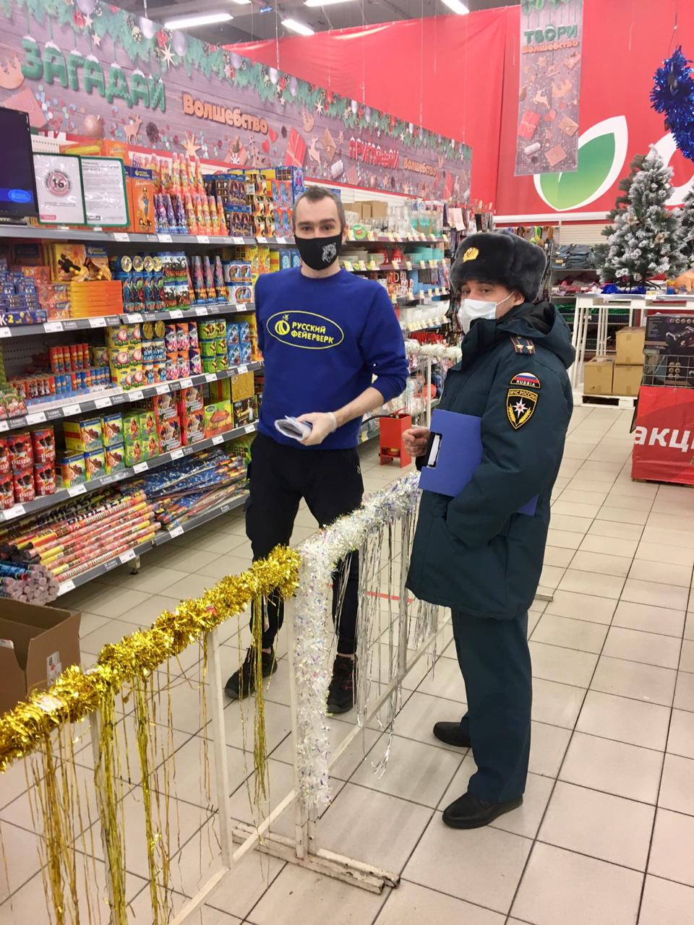
Фейерверки, салюты, петарды, хлопушки и бенгальские огни — наверное, самые популярные товары перед зимними праздниками. В составе этих приспособлений зачастую содержится порох, химические добавки и некоторое количество металла, что делает их не самыми безобидными развлечениями.
Неисполнение правил эксплуатации или истекший срок годности пиротехники, а также оказавшиеся поблизости легковоспламеняющиеся материалы могут стать причиной пожара или другого несчастья.
Как показывает печальная и весьма суровая статистика, далеко не все граждане умеют правильно эксплуатировать пиротехнику. Это нередко служит причиной пожаров и прочих происшествий, а люди получают травмы и ожоги. Предотвратить подобные несчастные случаи – задача сотрудников МЧС. Для этого в течение всего декабря в Красногвардейском районе проходят профилактические мероприятия по местам реализации пиротехнических изделий, цель которых - предотвращение пожаров и связанных с ними чрезвычайных ситуаций. Вчера сотрудники ОНДПР Красногвардейского района посетили одну из торговых точек, где продаются пиротехнические изделия. Во время своего визита они провели противопожарный инструктаж с персоналом, проверили наличие соответствующей документации и маркировки на упаковках с пиротехникой, а также обратили внимание на соблюдение всех необходимых требований пожарной безопасности для мест реализации пиротехнических изделий. К сожалению, несмотря на все усилия надзорных органов, по-прежнему, находятся безответственные люди, пренебрегающие правилами, как личной безопасности, так и подвергающие опасности жизнь и здоровье других людей. Подобное поведение является причиной того, что в праздничные дни возрастает количество происшествий, связанных с использованием пиротехнической продукции. В связи с этим, обеспечение безопасности людей при обращении с пиротехническими изделиями в новогодний период находится на постоянном контроле Министерства.
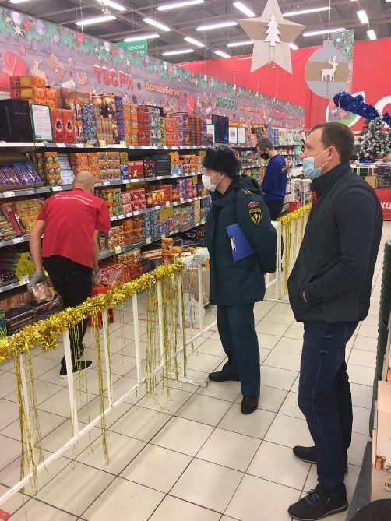

Управление по Красногвардейскому району ГУ МЧС России по Санкт-Петербургу.
Пожар легче предупредить, чем потушить!
В случае пожара звоните по телефонам: 112, 01, 101

